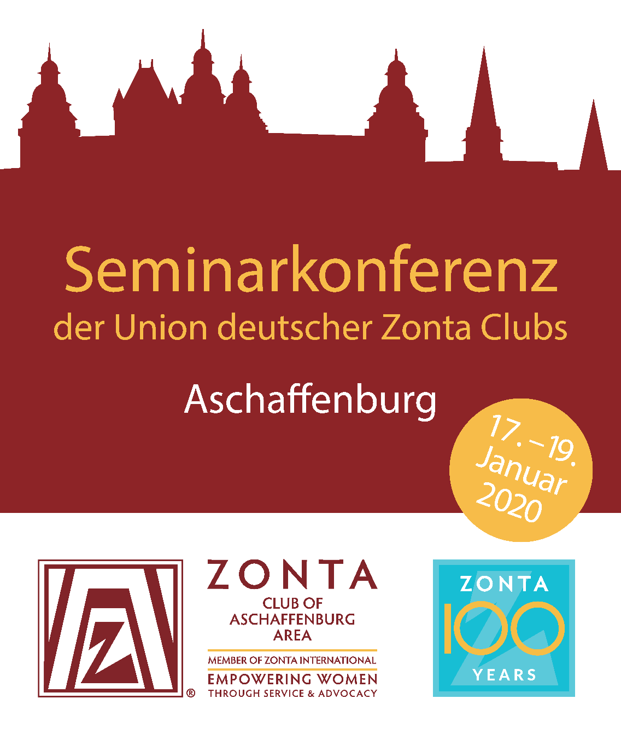
Freitag, 17.01.2020
ab 18:00 Uhr |  |  |  | Registrierung  Bachsaal der Christuskirche Aschaffenburg, Pfaffengasse 15
ab 18:30 Uhr |  |  |  | Get together  Bachsaal der Christuskirche Aschaffenburg, Pfaffengasse 15
Samstag, 18.01.2020
ab 8:00 Uhr |  |  |  | Registrierung  Martinushaus Aschaffenburg, Treibgasse 26
9:00 Uhr | Saal |  |  | Begrüßung mit "Einsingen"
9:30 Uhr | Saal |  |  | Vortrag "Ending Child Marriage - Zambia Field Visit und Projekt-Update" |  |  |  |  | Susanne von Bassewitz
10:30 Uhr |  |  |  | Kaffeepause
11:00 Uhr |  |  |  | Erster WS-Block
 | Raum 3 |  |  | Workshop rund um den YWPA Award |  |  |  |  | Susanne  Wedewer-Pampus
 | Raum 1b |  |  | Unions-Webseite – Erfahrungen aus dem Unionsseiten-Relaunch und Austausch / Best Practices unter den teilnehmenden Clubs |  |  |  |  | Fiona Ruff,  Wiltrud Walther,  Dr. Roswitha Theis
 | Raum 1a |  |  | Was ist ein Trauma, was ist eine Traumafolgestörung? |  |  |  |  | Prof. Dr.  Gabriela Stoppe
 | Raum 2 |  |  | e-Clubs - neue Kommunikations-möglichkeiten auch für traditionelle Clubs? |  |  |  |  | Ille Prockl-Pfeiffer
 | Saal |  |  | „Beim Sonntagsclub sind Sie? Was machen Sie denn da?“ Wie wir als Zonta Club gesehen werden und uns selbst sehen. |  |  |  |  | Andrea Feth
12:30 Uhr |  |  |  | Mittagspause
Samstag, 18.01.2020
13:30 Uhr | Saal |  | Centennial Recognition Award für Deutschland wird überreicht
14:30 Uhr |  |  | Zweiter WS-Block
 | Saal |  | Mitglieder gewinnen - Wie akquirieren wir neue und vor allem junge Frauen als Mitglied für unsere Clubs |  |  |  | Anke Ames
 | Raum 2 |  | Frauen in Altersarmut, Armutsforschung |  |  |  | Prof. Irene Götz
 | Raum 1b |  | PR – Wie können Zonta Clubs ihre PR und Presse-Aktivitäten verbessern? |  |  |  | Karin Lange
 | Raum 1a |  | Convention 2020 - Wie beteilige ich mich an den Debatten, wie bringt man einen eigenen Antrag auf die Tagesordnung? |  |  |  | Erika  Ortmanns-Müller
 | Raum 3 |  | Advocacy? Advocacy! |  |  |  | Christiane Lemberg
16:00 Uhr |  |  | Kaffeepause
16:30 Uhr |  |  | Führungen / Social Programm
 | 1 |  | Christian Schad Museum des neuen „Museumsquartiers“
 | 2 |  | Kirchner-Haus: Blickwechsel Picasso - Kirchner
 | 3 |  | Stadtrundgang zu weiblichen Persönlichkeiten: „Starke Frauen aus Politik, Kultur und Gesellschaft in Aschaffenburg“
 | 4 |  | Stadtrundgang zum Kennenlernen Aschaffenburgs: „Moi Ascheberg“
19:00 Uhr |  |  | Abendessen / Dinner  Wirtshaus - Zum Fegerer, Schloßgasse 14, Aschaffenburg
Sonntag, 19.01.2020
9:00 Uhr | Saal | Einführung
09:30 Uhr | Saal | Vortrag Z und Golden Z Clubs, Youth Embassadors |  |  | Régine Deguelle
10:30 Uhr |  | Kaffeepause
11:00 Uhr |  | Dritter WS-Block
 | Raum 2 | Zonta says NO Update zur großen Aktion 2019 und Erfahrungsaustausch / Best Practices |  |  | Fiona Ruff,  Gabriele Brübach,  Gisela Eichfelder
 | Saal | Zonta International Advocacy / Europarat |  |  | Anita Schnetzer-Spranger
 | Raum 1a | „Empowering Women – Zonta in der aktuellen Genderdebatte – der Workshop“. |  |  | Andrea Feth
 | Raum 1b | Anti Ärger und Konfliktlösung |  |  | Barbara Gerhards
 | Raum 3 | Multiplikatoren-Training / Wie stelle ich mich im Club als Multiplikator und auch nach außen auf. Wie sich Multiplikatoren auf die Gewinnung neuer Mitglieder auswirken. (Dauer: 2 h) |  |  | Silke Specht, Snezana Curuvija
12:30 Uhr |  | Individuelle Abreise

Notfalltelefonnummer: xxxxxxxxxxxx

